 | 650000, Кемерово,  пр. Советский, 56, каб. № 210;  Тел. 365545;  Факс 366253 (для прессы);  E-mail: press-centr@fpok.ru;  www.fpok.ru
Михаил Махнев
Пресс-релиз №80 (5544) от 28.11.2024 г.
Ссылка на Федерацию профсоюзных организаций Кузбасса обязательна

В Сочи проходит II Всероссийский профсоюзный юридический форум
С 24 по 29 ноября более 100 руководителей правовых служб членских организаций ФНПР обсуждают актуальные изменения в трудовом законодательстве, тенденции развития правоприменительной практики с участием профсоюзов, актуальную судебную практику по трудовым спорам.
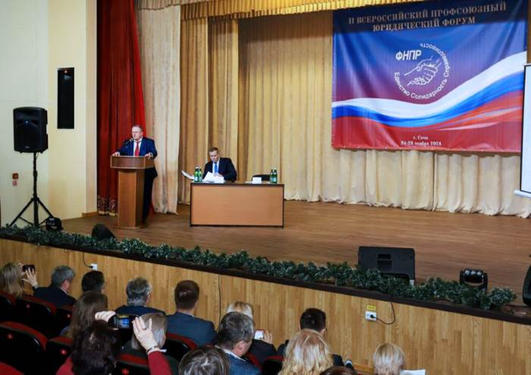
В мероприятии принимает участие заместитель Председателя ФНПР Сергей Некрасов, а также секретари ФНПР – представители ФНПР в федеральных округах: Максим Саенко (ДФО), Дмитрий Чуйков (ЮФО), Фаина Тлехугова (СКФО), Ольга Федулова (СЗФО), Петр Брыков (УФО). В форуме также принимают участие руководители ряда членских организаций ФНПР.
«Правовые службы членских организаций ФНПР выполняют одну из основных функций по защите социально-трудовых прав членов профсоюзов. Сегодня в системе ФНПР осуществляет свою деятельность 665 правовых инспекторов труда», — отметил Сергей Некрасов.
По окончании форума каждому участнику будет выдан сертификат об освоении дополнительной образовательной программы «Правовые механизмы защиты социально-трудовых прав работников профессиональными союзами».
См. https://fnpr.ru/events/novosti-fnpr/nachal-rabotu-ii-vserossiyskiy-profsoyuznyy-yuridicheskiy-forum.html
** *** **
В акции профсоюзов «За достойный труд!» в 2024 году приняло участие более 5,5 млн. человек
Координационный комитет солидарных действий ФНПР утвердил итоги проведения Всероссийской акции профсоюзов в рамках Всемирного дня действий «За достойный труд!». Всего в рамках акции проведено 147 тыс. мероприятий, в которых приняло участие 74,5 тыс. первичных профсоюзных организаций. Общее количество участников – более 5,5 млн. человек.
В 2024 году, объявленным Президентом РФ Годом семьи, профсоюзы России провели Всероссийскую акцию под девизом: «Достойный труд – основа благополучия семьи!». Основной целью акции было привлечение внимания к необходимости повышения реального содержания заработной платы, формированию в России справедливой и устойчивой системы социального страхования, обязательности распространения отраслевых и региональных соглашений на всех работодателей, чтобы защитить, в том числе, интересы работников с семейными обязанностями.
В рамках Всероссийской акции профсоюзов состоялись заседания трехсторонних комиссий по регулированию социально-трудовых отношений, собрания в трудовых коллективах, а также проведена информационно-просветительская кампания, направленная на повышение осведомлённости о роли профсоюзов в поддержке семей и выполнении задач национальной стратегии демографической политики.
В период акции с 30 сентября по 11 октября проведено 72 заседания региональных трехсторонних комиссий и 709 заседаний на районном, муниципальном уровнях. Собрания в трудовых коллективах с обсуждением мер поддержки лиц с семейными обязанностями и реализации семейных программ. Собрания прошли в 58% организаций, где действуют профсоюзы, входящие в ФНПР. В собраниях приняло участие более 2,5 млн. человек.
Более 1,7 млн. человек приняли участие в дополнительных формах проведения акции: автопробегах, чествованиях многодетных семей, акциях на транспорте и других мероприятиях, которые позволили привлечь внимание к важности достойного труда и защиты интересов лиц с семейными обязанностями.
Профсоюзная молодёжь России активно включилась в мероприятия, посвящённые акции. Молодёжные советы ТООП участвовали в региональных мероприятиях, а молодёжные советы общероссийских и межрегиональных профсоюзов вели работу преимущественно в сети Интернет и координировали участие в акции молодёжных советов территориальных организаций профсоюзов. Молодёжный совет ФНПР подготовил сценарий интеллектуальной игры «Своя игра». Данный сценарий был направлен в молодёжные советы членских организаций и размещен для скачивания на сайте акции (7oct.fnpr.ru). Охват игрой составил более 40 тысяч человек.
По итогам акции ФНПР была собрана информация о практике отражения в коллективных договорах пунктов о поддержке лиц с семейными обязанностями, молодых специалистов, планирующих рождение ребенка, профессиональных семейных династий. На основе полученной информации Министерством труда и социальной защиты РФ совместно с Федерацией Независимых Профсоюзов России и Российским союзом промышленников и предпринимателей были подготовлены Рекомендации Российской трехсторонней комиссии по регулированию социально-трудовых отношений сторонам социального партнерства по разработке и реализации мероприятий корпоративной социальной политики по поддержке работодателями работников с семейными обязанностями.
С наиболее значимыми результатами, достигнутыми в ходе заседаний региональных трёхсторонних комиссий по регулированию социально-трудовых отношений, и наиболее интересными дополнительными формами проведения акции можно ознакомиться в решении ККСД.
См. https://fnpr.ru/events/novosti-fnpr/vo-vserossiyskoy-aktsii-profsoyuzov-za-dostoynyy-trud-v-2024-godu-prinyalo-uchastie-bolee-5-5-mln-ch.html

** *** **
Седьмой интеллект-форум расскажет о мотивации
Стали известны даты следующего интеллект-форума «Профсоюзы XXI век». Он пройдет 9–10 октября 2025 года в городе Сочи.
Программа будущего форума еще формируется, но организаторы сообщили, что намерены раскрыть тему мотивации профсоюзного членства на разных уровнях профсоюзной структуры. Традиционно при составлении программы учитываются общие тенденции развития экономики и общества, а также мнение участников форума.
Ежегодный интеллект-форум «Профсоюзы. XXI век» редакция газеты «Солидарность» проводит с 2019 года. В 2025 году мероприятие пройдет в седьмой раз. За это время форум стал самой крупной и авторитетной площадкой для обсуждения на экспертном уровне широкого спектра вопросов, касающихся развития профсоюзного движения.
Каждый год на форум собираются свыше 200 профактивистов со всей страны, на дискуссионных площадках выступают профсоюзные спикеры, представители властных структур, работодателей, научного сообщества.
Коллективные переговоры и коллективные действия, инструменты профсоюзного влияния, управленческие и финансовые решения для профсоюзов, кадровые проблемы и перспективы рынка труда, профсоюзная идеология и личные компетенции профлидеров, цифровизация в профсоюзах и информационная работа, молодежная политика и защита прав женщин, законотворчество и охрана труда — далеко не полный перечень тем, поднятых на интеллект-форуме за 6 лет проведения.
См.: https://www.solidarnost.org/news/sedmoy-intellekt-forum-profsoyuzy-xxi-vek-rasskazhet-o-motivatsii.html
** *** **
В законе хотят закрепить понятие «студенческая семья»
Комитет Госдумы по молодежной политике рассмотрел вопросы, касающиеся студенческих семей и права проживания в общежитии. Речь шла о внесении изменений в Федеральный закон «О молодежной политике в Российской Федерации» в части закрепления понятия «студенческая семья» и совершенствовании правового регулирования порядка предоставления и пользования жилыми помещениями в студенческих общежитиях, сообщает телеграм-канал Общероссийского профсоюза работников образования.
В заседании участвовали представители Студенческого координационного совета (СКС) профсоюза работников образования, которые внесли свои поправки и предложения.
— На мой взгляд, первое чтение прошло продуктивно, представителями СКС профсоюза были даны поправки и предложения, которые были услышаны коллегами, — заявил руководитель рабочей группы президиума СКС по вопросам студенческих общежитий Виталий Антипин. Он пояснил, что в законопроекте, по мнению профсоюза, нужно более конкретно прописать порядок предоставления места в общежитиях.
— Также про выселение в каникулярный период на время ремонта. Нам непонятно, как быть с теми, кто не относится к льготникам. Куда им деваться? Нужно всем давать альтернативное жилье в общежитиях на время ремонта и вне зависимости, является ли студент, проживающий в общежитии, льготником или нет. Кроме того, в ст. 105 188 ФЗ говорится, что порядок предоставления мест определяется федеральным законом, хотя в законе сказано лишь про льготников, а все остальное определяется локальными нормативными актами вузов. Нам кажется, это надо четко прописать, что порядок представления мест в общежитиях определяется локальными нормативными актами, за исключением льготников, которые, согласно федеральному закону, имеют приоритетное право, — рассказал о профсоюзных предложениях Виталий Антипин.
См.: https://www.solidarnost.org/news/v-zakone-hotyat-zakrepit-ponyatie-studencheskaya-semya.html

** *** **
Промышленная безопасность: наработки и предложения
На прошлой неделе в Москве состоялись два важных мероприятия: Всероссийское совещание председателей первичных профсоюзных организаций Росуглепрофа и Всероссийское совещание работников угольной промышленности по вопросам промышленной безопасности и охраны труда.
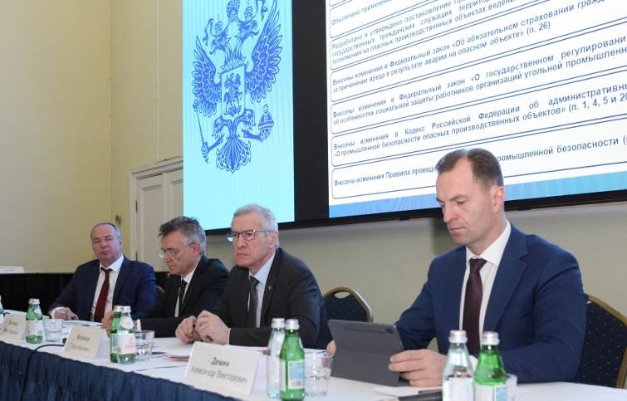
В совещаниях приняли участие представители территориальных организаций Росуглепрофа из Кузбасса.
19 ноября на совещании председателей первичных профсоюзных организаций прозвучал доклад о социально-экономическом положении в угольной отрасли страны. Сложилась непростая ситуация, и делегаты приняли решение обратиться к Президенту и Правительству РФ с просьбой проработать вопрос с РЖД по вывозке угля в Восточном направлении.
В ходе совещания обсуждалось несколько важных тем, в том числе подписание Федерального отраслевого соглашения на 2025-2027 годы, оно находится на регистрации в Минюсте.
Обсуждение насущных проблем, возникающих в ходе профсоюзной деятельности, прошло в дискуссионном режиме. В прениях ярко выступил председатель ППО шахты «Большевик» Сергей Голубцов.
Немало высказываний прозвучало по поводу укрепления профсоюзных рядов. Одним из выступающих по этому вопросу стал председатель ППО ОФ «Антоновская» Данил Марков. Он обратил внимание на необходимость вести разъяснительную работу в учебных заведениях, рассказывать студентам о роли профсоюзов в жизни трудовых коллективов.
Всероссийское совещание работников угольной промышленности по вопросам промбезопасности состоялось 20 ноября. Его провел заместитель директора Департамента угольной промышленности Министерства энергетики РФ Михаил Верзилов. Среди докладчиков были представители Министерства труда и Ростехнадзора, Росуглепрофа, научно-исследовательских институтов, угольных компаний России.
Заведующий отделом охраны труда и экологии, главный технический инспектор труда Росуглепрофа Евгений Лежнев и технический инспектор труда Междуреченской территориальной организации Росуглепрофа Алексей Казанцев рассказали о работе общественных инспекторов Ростехнадзора.
Прозвучало также выступление общественного уполномоченного по охране труда Сергея Ушакова, который ведет эту работу на Кедровском угольном разрезе.
От имени работодателей выступил исполнительный директор ассоциации «Общероссийское отраслевое объединение работодателей угольной промышленности» Зуфир Нургалиев. Он рассказал о разработке профессиональных стандартов для работников предприятий угольной промышленности.
По материалу газеты «Горняцкая солидарность».

** *** **
О профсоюзе – подробно, ярко, доступно
21 ноября в офисе Российского профсоюза работников атомной энергетики и промышленности (РПРАЭП) состоялся круглый стол специалистов по информационной работе в аппаратах профсоюзов, входящих в Ассоциацию базовых отраслей промышленности и строительства РФ.
Открыл мероприятие председатель Российского профсоюза работников атомной энергетики и промышленности Владимир Кузнецов, который отметил, что такие встречи очень важны. Это возможность рассказать коллегам об эффективных способах, подходах, методах, инструментах информирования работников.
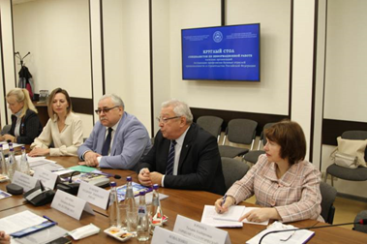
Тему важности информационной деятельности профсоюзов продолжил заместитель председателя РПРАЭП Юрий Борисов. Он сообщил, что по результатам анкетирования работников на тему «Что препятствует повышению профчленства, вступлению в профсоюз новых людей?» большинство ответили: «отсутствие достаточной, подробной информации о деятельности профсоюза». Юрий Валентинович ответил на многочисленные вопросы участников круглого стола об особенностях подготовки, согласования, размещения профсоюзной информации в ситуации ограничительных мер, рассказал об освещении колдоговорных кампаний, массовых мероприятий, взаимодействии с учебными учреждениями.
Об информационной работе в своих профсоюзах сообщили Анастасия Дубенская, начальник отдела информационной работы и развития внешних связей Нефтегазстройпрофсоюза, ведущий специалист этого отдела Михаил Морозов, и.о. заведующего информационно-издательского центра Горно-металлургического профсоюза России Татьяна Зорнина, главный специалист (редактор) отдела по информационной работе и связям с общественностью Росуглепрофа Александр Аникин.
Каждому из участников круглого стола было что рассказать. Они обсудили использование мобильных приложений и чат-ботов по оперативному информированию и получению обратной связи в вопросах охраны труда, проведению информационных настольных игр (Нефтегазстройпрофсоюз). Коллег заинтересовал проект веб-карты информационных ресурсов с размещением его на сайте в свободном доступе (ГМПР). Информработники поддержали идею по созданию сборника наглядной агитации по важным направлениям профсоюзной деятельности (Росуглепроф). Оценили опыт мотивирования информработы в профорганизациях (Рослеспрофсоюз).
Обсуждались современные подходы в информировании работников, новые инструменты подачи сообщений, методы освещения важных профсоюзных событий. Многие отметили, что при стремительном развитии интернет-технологий в профорганизациях не снижается востребованность традиционных форм распространения информации – через газеты, информационные листки, наблюдается рост популярности профсоюзных уголков. При этом все участники круглого стола были единодушны в том, что никакие современные технологии и самые яркие, необычные, привлекательные способы передачи информации не заменят живого общения.
В завершение встречи Юрий Борисов выразил общее мнение, что для обмена опытом таких круглых столов информработникам профсоюзов, входящих в Ассоциацию базовых отраслей промышленности и строительства РФ, недостаточно. Были высказаны предложения по более глубокому изучению опыта коллег, совместном участии в различных профсоюзных мероприятиях, семинарах.
См. https://www.gmpr.ru/news/novosti_profsoyuza/26016/

** *** **
От создания первичек до подготовки к 80-летию Великой Победы
26 ноября Олег Маршалко, председатель ФПОК, провёл совещание с председателями членских организаций.
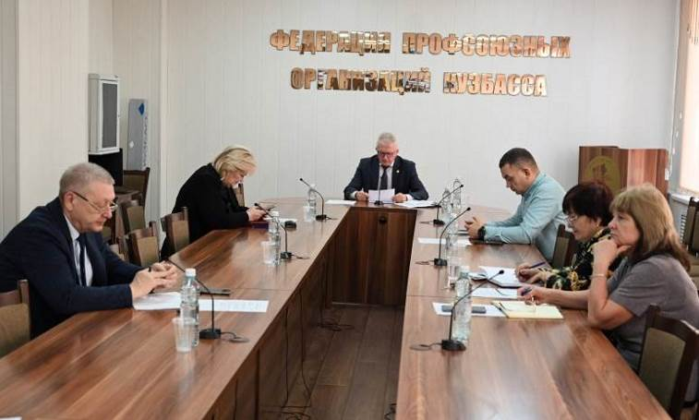
Первым вопросом была рассмотрена ситуация с созданием новых первичных профсоюзных организаций. В ряде организаций угольной промышленности и сферы жизнеобеспечения состоялись встречи с руководителями предприятий. Рекомендовано приглашать на заседания трёхсторонних комиссий в муниципальных образованиях руководителей предприятий, где пока нет первичной организации. Итоги этой работы будут подведены на заседании Областной трёхсторонней комиссии (ОТК).
На ближайшем заседании ОТК рассмотрят вопрос об обеспечении кадрами и привлечении молодёжи в бюджетные отрасли экономики. По мнению О.Маршалко, ключ к решению проблемы лежит в повышении конкурентоспособности заработных плат в регионе. Председатель ФПОК призвал коллег подготовить предложения по преодолению кадрового дефицита по отраслям.
На совещании было озвучено состояние дел в сфере борьбы с кибермошенниками. К сожалению, работников многих кузбасских предприятий продолжают обманывать, в том числе эти случаи есть и на тех предприятиях, где действуют первичные профсоюзные организации. Необходимо усилить работу по повышению финансовой грамотности населения. Для этого следует участвовать в вебинарах Регионального центра финансовой грамотности Кемеровской области, подписаться на тематические ресурсы, распространять полученную информацию о схемах мошенников в трудовых коллективах.
В завершение совещания участники обсудили подготоку планов работы по празднованию 80-летия Победы. Было отмечено, что по этому направлению профсоюзам необходимо работать как с ветеранами и молодёжью, так и, в первую очередь, с целевой аудиторией – действующими работниками в трудовых коллективах.

** *** **
Информации много, и вся она важная
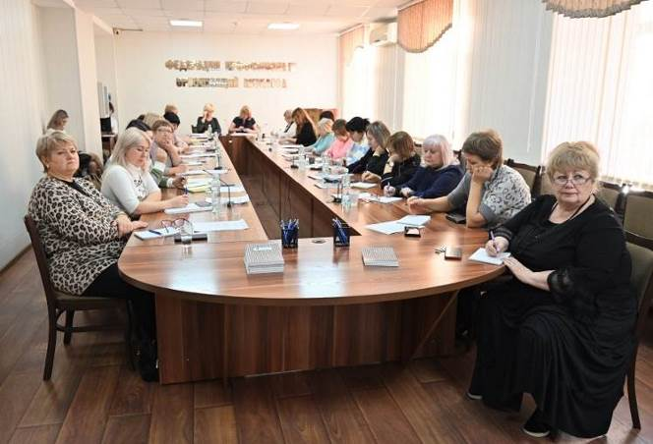
27 ноября профсоюзные бухгалтеры приняли участие в вебинаре «Бухгалтерские новшества — 2025», организованном Учебно-методическим центром Федерации профсоюзных организаций Кузбасса. Кроме участников в зале, многие присоединились к вебинару в онлайн-формате.
Об изменениях в налоговом администрировании, страховых взносах, НДС участникам семинара рассказала Надежда Самкова, ведущий эксперт по налогообложению, преподаватель курсов обучения профессиональных бухгалтеров, член ИПБ России, член Палаты налоговых консультантов, внештатный преподаватель УДО УМЦ ФПОК.
В 2025 году бухгалтеров организаций, работающих по упрощённой схеме налогообложения, ожидает очень много изменений, касающихся как изменения лимитов по доходам, численности работников и стоимости основных средств, так и уплаты НДС, исчисления НДФЛ и др.
Были рассмотрены типичные ошибки при заполнении бухгалтерских документов и даны ответы на все интересующие участников вопросы.
«Проведение этого семинара Учебно-методическим центром очень актуально для наших коллег. Важно, что обо всех изменениях преподаватель рассказала подробно и доступно. Это поможет сэкономить время и избежать многих ошибок», – отметила Елена Адаева, главный бухгалтер ФПОК.

** *** **
Обучение председателей первичных организаций продолжается
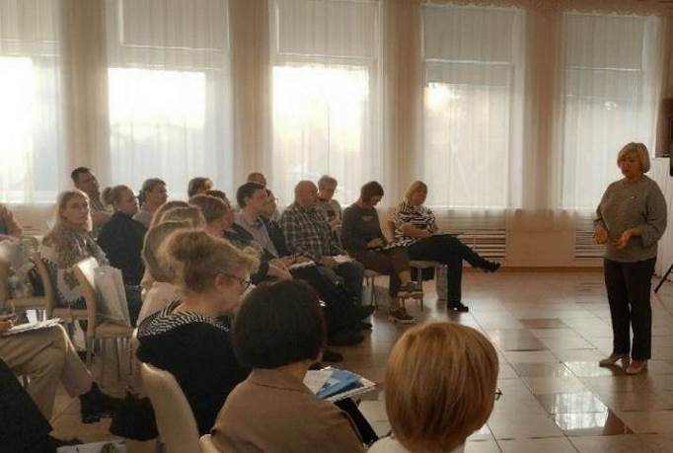
Очередной, завершающий серию в этом году семинар Кемеровской областной организации профсоюза работников здравоохранения РФ для председателей первичных организаций в рамках подготовки к отчетно-выборной кампании 2025 года проведён 26-27 ноября на базе санатория Кедровый бор. В нём приняли участие более 40 человек.
Председатель Кемеровской областной организации Оксана Брагина, главный бухгалтер Юлия Володькина разобрали с участниками главные аспекты и тонкости предстоящей кампании, а также важные нововведения в финансовой работе первичек.
В завершение семинара прошло практическое занятие в игровой форме. Это позволило участникам не только усвоить теоретические знания, но и применить их на практике.
См. https://vk.com/kooprzrf

** *** **
Обсудили важные вопросы
27 ноября состоялось расширенное заседание профсоюзного комитета ППО «ЗапСиб» ГМПР, на котором рассмотрели шесть вопросов повестки дня.
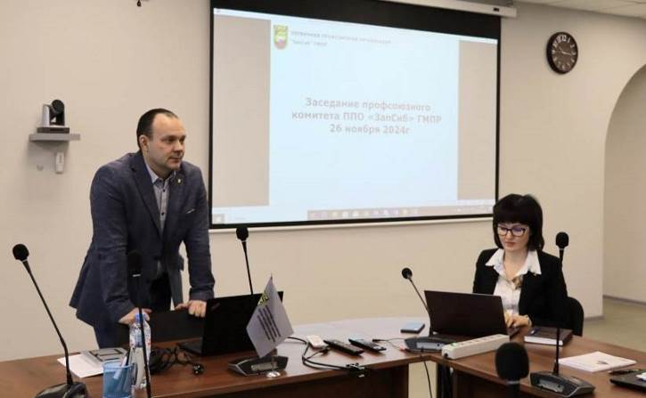
В ходе обсуждения подняли темы оплаты труда и системы премирования, а также порядка организации работы СПО при рассмотрении инициатив работодателя по повышению производительности труда ЕВРАЗ ЗСМК и Гурьевского рудника.
Участников также проинформировали о предстоящих мероприятиях ППО «ЗапСиб» ГМПР, формировании бюджета и статистических данных.
См. https://vk.com/ppo.zapsib.gmpr
** *** **
В атмосферу веселья – вместе с профсоюзом
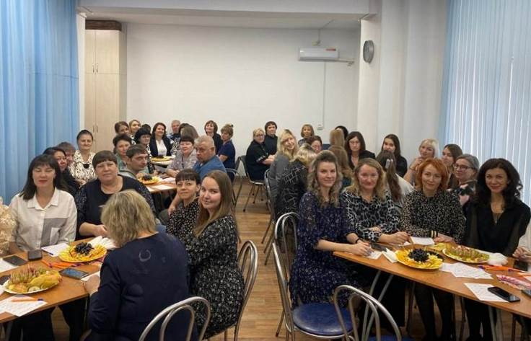
22 ноября, в преддверии празднования Дня матери, в МКУ «Центр социальной помощи семье и детям города Юрги, прошла интерактивная игра «Музыкальное лото».
Участники прослушивали музыкальные фрагменты и старались быстро зачеркнуть ячейки на своих карточках, подпевая и даже танцуя под знакомые мотивы.
Игра прошла в атмосфере азарта и веселья. Эмоции переполняли зал: радость побед и дружеские поддерживающие реплики создавали уникальную атмосферу праздника музыки и творчества.
Игра состояла из трех раундов. Победили Альбина Крюкова, Анжелика Урахова и Ксения Лазькова.
Все члены профсоюза получили приятные сладкие подарки к празднику.

